Dnevna priprema (scenario za čas)
Nastavni predmet: | Hemija
Broj časa | 8 | 03. 03.2021. god
Razred: | IX | Odjeljenje :1, 2, 3
Vremenski period: | 1-čas
Nasavnik: | Daković Anđelija
JUOŠ | “Narodni heroj Savo Ilić”- Dobrota - Kotor
Obrazovno vaspitni ishod: | Da predstavlja molekule alkohola, njihovu reaktivnost i značaj u životu
Ishod učenja:  -Molekule sreće i nesreće- | - kritički ramotriti upotrebu alkohola i njegov uticaj na ljudsko zdravlje i okolinu  - stekne uvid u odgovornost za posljedice donešenih odluka  - zastupa sebe i zalaže se za svoj stav, te odolijeva nepoželjnim uticajima
Ishodi ključnih kompetencija: | - Kompetencija pismenosti:  - Pronalazi, procjenjuje, obrađuje i prezentuje različite vrste podataka i informacija koristeći različite vrste izvora podataka i informacija-2.1.7  - Kritički izražava mišljenje, razlikuje činjenice od subjektivnog mišljenja i prepoznaje lažne vijest-2.1.9  - Matematička kompetencija i kompetencija u nauci, tehnologiji i inženjerstvu:  - Primjenjuje proporcionalnost, razmjeru i procentni račun u svakodnevnim životnim situacijama 2.3.6  - Razlikuje naučna znanja od laičkog vjerovanja-2.3.10  - Digitalna kompetencija:  - Koristi digitalne uređaje, aplikacije i jednostavne softvere za kreiranje, obradu, adaptaciju i spremanje teksta, slike, videa i drugih digitalnih sadržaja-2.4.8  - Lična, društvena i kompetencija učenja kako učit:  -. Iskazuje spremnost ulaganja napora u postizanju rezultata u učenju-2.5.10  - Samovrednuje proces učenja i dostignute rezultate i procjenjuje ostvareni napredak-2.5.11  - Građanska kompetencija  - Procjenjuje pojmove, pojave, ulogu i značaj pojedinca, društvenih grupa, organizacije i ustanove na društvene procese-2.6.1  - Preduzetnička kompetencija:  -Traži aktivno i upoređuje različite izvore informacija kako bi se smanjile nejasnoće, nesigurnosti i rizici u procesu donošenja odluka-2.78
Nastavna metoda | Metoda demonstracije (prezentacija, Igranje uloga,)
Nastavna sredstva | Udžbenik, internet (sadržaji o alkoholizmu), pano, literatura o alkoholizmu
Tema | Alkoholi
Oblik rada | Individualno i/ili u paru (zbog pandemije)
Korelacija | Biologija -bolesti zavisnosti (Nervni sistem)  Matematika -računanje podataka u procentima
Tok časa:
Aktivnost nastavnika:
- organizuje i priprema izradu nastavne jedinice, priprema učenike za timski rad ,pruža podršku pri radu učenika, prati,analizira i procjenjuje učenički rad, samoprocjenjuje svoj rad…

Aktivnosti učenika:
-rade samostalno ili u paru, istražuju internet stranice o uticaju alkohola na organizam, posledicama djelovanja, liječenju alkoholizma, prave prezentaciju ili pano ,objašnjavaju štetan uticaj alkohola na organizam, pišu slogane o alkoholu/-alkoholizmu, navode istine i zablude o alkoholu, izvode skeč-igranje uloga, anketiraju vršnjake; donose zaključke i argumentuju ih , samoprocjenjuju svoj rad

Strategije učenja:
-istraživačka nastava, prezentacija
Molekuli sreće i nesreće
Citat ispisan na teabli:
Alkohol nije odgovor,ali kad piješ,zaboravljaš što je bilo pitanje. Henry Mann
I aktivnost -Igranje uloga skeč
Mjesto radnje : auto, zaustavljen u saobraćajnoj gužvi, napolju je kišna oluja.
Lica : Goran i Alisa koji su već par mjeseci u vezi
Goran: Niko se ne kreće (otvara limenku piva).Izgleda da ćemo ostati duže vrijeme
Alisa : Ne smeta mi. Koncert je bio super, pa se isplati čekati. Već si popio limenku piva na koncertu.
Goran: Vjerovatno su svi koji su bili na koncertu zaglavili kao i mi.
Alisa: Možeš li malo otvoriti svoj prozor?(maše rukom ispred nosa)To pivo ima jak miris. Ponestaje mi vazduha.
Goran: Izvini.(spušta prozor,ali ga zbog kiše mora ponovo zatvoriti). Stvarno lije .
Alisa (uzrujana) :Gorane , možeš li baciti to glupo pivo?
Goran ( takoođe uzrujan): Prvi put se žališ na moje piće.( pije pivo)
Alisa : To je prvi put da sam u zatvorenom autu s tobom i nepodnošljivim mirisom alkohola.(otvara prozor i udiše vazduh i ponovo ga zatvara)
Goran: Ne moraš dramiti.( ispija pivo)
Alisa: Ne dramim, samo sam realna. Osjećam se kao da i ja pijem.
Goran: Oladi.Limenka je popijena. Zadovoljna.
Alisa: Ne sasvim. Pola tog piva kao da je u mom želucu.
Goran: Nećeš umrijeti. Volim popipi koju. Piće me opušta. I tebe bi opustilo i bila bi zadovoljnija. Zašto ne probaš? (Nudi pivo Alisi)
-Završavaju scenu koja traži sposobnost odlučivanja
Prezentacija rada učenika
-II aktivnost- Djelovanje alkohola u organizmu-na funkcionisanje, reflekse...
-predstavljaju napisani tekst na osnovu pročitanog i proučenog
(Npr. Kada se popije, piće ulazi u stomak, gde se apsorbuje i ulazi u krvotok. Krvotok distribuira alkohol po čitavom telu, ali se efekat najviše primećuje u mozgu)
- III-aktivnost-Posledice konzumiranja alkohola-štetnost za organe- prezentovanje panoa (npr. kao na slici)
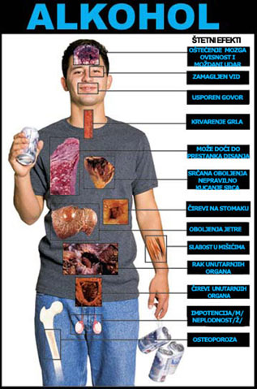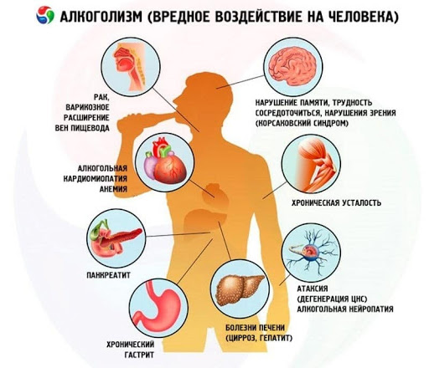

-IV aktivnost- Anketa- alkohol i mladi
- Prezentovanje rezultata (tabelarno ili grafički)
(Npr pitanja 1-Jesi li probao/la alkohol( pivo, vino...) Da Ne
2-Odobravaš li konzumiranje alkohola mnogih mladih ljudi? Da Ne
3-Jesi li ti jedan od njih? Da Ne
4-Jesi li ikad razmišljao o štetnosti alkohola? Da Ne
5-Kad piješ alkohol: a-osjećaš strah da će roditelji saznati; b-opušten /a si i svedno ti je; c-par čašica ne škode
6-Kada si prvi put probao / la alkohol ___________godina starosti
9- Počeo /la si piti zbog: a-društva, b-radoznalosti, c-osjećaja da si stariji/a; d-ne pijem)

-Peta aktivnost - Navode -Istine i zablude o alkoholu-izlaganje
- Unaprijed pripremljene listiće sa različitim sadržajem o alkoholu dijele učenicima. Nakon čitanja istih učenici odgovaraju dali je sadržaj na listiću istina ili zabluda. Na kraju učenici (prezenteri) objašnjavaju zašto je neki sadržaj zabluda.
(Npr. mogući sadržaj listića- Alkohol opušta i smanjuje stres. Alkohol se često koristi kao sredstvo za “sakrivanje” stresa ili bola koji se doživi zbog nekog problema. Međutim, dok pijemo, alkohol povećava količinu adrenalina i na taj način povećava nivo stresa. Mi se možemo osećati opušteniji kada pijemo alkohol, ali organizam zapravo doživljava dodatni stres.)
-Šesta aktivnost – Liječenje alkoholizma
-Učenici izlažu šta su saznali o mogućim načinima liječenja (pretraživanjem intrernet strana i literature izvlače bitne podatke vezane za liječenje ili do podataka o načinu liječenje dolaze razgovorom sa ljekarom, psihologom...)
(Npr.Liječenje alkoholizma sprovodi se u bolničkim ili vanbolničkim uslovima ( individualna i porodična terapija...)
„Uzrok mnogih nesreća leži na dnu vinske čaše“
L. Tolstoj
Sedma aktivnost
-Alkohol nije odgovor:
Iznose svoje mišljenje i stavove o alkoholu
Čitaju napisane slogane ili parole o alkoholu

Završna aktivnost
Dobijaju listu za GRUPNO PRAĆENJE / SAMOPRAĆENJE- koju popunjavaju
 | DA | NE
Završili sam / smo zadatak na vrijeme
Uspješno sam / smo završili zadatak
Ohrabrivali su /smo jedni druge i međusobno se pomagali
Dijelili su / smo ideje

Najbolji sam / smo bili u:

Sljedeći put poboljšat ću / ćemo

Ključne kompetencije koje se razvijaju primjenom navedenih aktivnosti:

Kompetencija pismenosti
- izrađuju pisani materijal, koriste različite vrste izvora informacija,pišu poruke...

Matematička kompetencija te kompetencija u nauci,tehnologiji i inženjerstvu (STEM)–
- predstavi rezultate ankete koristeći grafikon
-objašnjava uticaj alkohola na procese u organizmu
-navodi posledice štetnog djelovanja alkohola na organizam

Digitalna kompetencija
–pretražuje digitalne izvore i pronalazi odgovarajuće informacije,piše tekst
Lična i socijalna kompetencija te kompetencija učenja kako učiti - saradnja sa drugima (par, tim...), sprovođenju ankete, donošenju stava o alkoholu , dovršavanju scene koja zahtjeva odluku
Preduzetnička kompetencija - osmišljava način predstavljanja svoga rada
8. Nastavni materijali za podučavanje i učenje | Udžbenik, stručna literatura, referentne stranice na internetu, pano, evaluacijski listići za učenike...
9. Potrebna materijalna sredstva  (uključujući troškovnik, ako je potrebno obezbjediti finansijska sredstva) | Kompjuter, internet, hamer ....
10. Očekivani rezultati / ishodi učenja  (mjerljivi i dokazljivi, koji proističu iz definiranih aktivnosti) | Učenici su kritički ramotriti upotrebu alkohola i njegov uticaj na ljudsko zdravlje i okolinu, razumjeli su koje su posljedice donešenih odluka ,razumiju značaj smozastupanja i odolijevanja nepoželjnim uticajima.  Navedene ishode su postigli kroz:  -izvođenje skeča i dovršavanje scene  -istraživanje zadate teme  -izradu pisanog materijala  -izradu pano  -pisanjem slogana o alkoholu  -anketiranje i grafičko predstavljanje rezultata  -prezentovanje naučenog  -eveluaciju sopstvenog rada
11. Opis sistema vrednovanja | Aktivno učestvovanje, uspješnost izvršenog zadatka  Popunjavanje lista za grupno praćenje i samopraćenje
12. Evaluacija | Učenici su popunili evaluacioni listić. U datoj tabeli su dobijeni podaci.  DA NE  Završili sam / smo zadatak na vrijeme 100%  Uspješno sam / smo završili zadatak 100%  Ohrabrivali su /smo jedni druge i međusobno se pomagali 80% 20%  Dijelili su / smo ideje 80% 20%  Najbolji sam / smo bili u: Prezentovanju rada  Sljedeći put poboljšat ću / ćemo Razmjenu prikupljenih podataka i bolje isplanirati vrijeme rada

